**Initial Flight and Post-Flight Analysis**

Выполните полет в режиме удержания высоты на протяжении не менее 30 секунд и загрузите логи данных из памяти без активации гармонического узкого фильтра.

Постройте график элемента лога FTN1.PkAvg, который представляет собой взвешенную по энергии оценку средней частоты шума для крена и тангажа.

На графике должна быть достаточно консистентная оценка пика шума, который соответствует частоте вращения мотора. На небольших коптерах это вероятно будет около 200 Гц, а на более крупных коптерах/квадропланах - около 100 Гц или около того. Вот пример с 5-дюймовым квадрокоптером на плате Pixracer. Как только пилот поднимает газ, уровень шума достаточно стабилен, примерно 220 Гц:

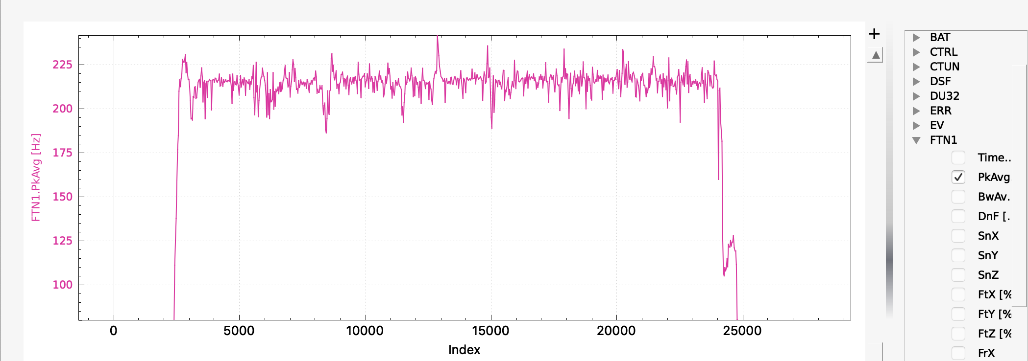

Если была получена консистентная оценка, вы можете включить гармонический узкий фильтр, как описано в настройке гармонического узкого фильтра на основе FFT в полете.

В этом полете динамический гармонический узкий фильтр был включен и настроен на отслеживание частоты, определенной с помощью FFT. Анализ FFT постфильтрового лога показывает, что шум гироскопа был эффективно устранен.

